İKİ FARKLI İMZADAN, SIRADAN BİR AĞACIN DEĞERLENDİRİLMESİ

BUGÜNKÜ AĞACIMIZ : MUŞMULA
Bugünkü ağacımız olarak daha önceki görkemli ağaçların aksine kısa boylu, cılız ve alçakgönüllü bir ağacı seçtim. Çünkü onu da sever ve saygı duyarım. Bir diğer adı da "döngel"dir.
Muşmula, erik, kiraz ve şeftali gibi gülgiller (Rosaceae) familyasında yer alan bir meyve ağacıdır. Anayurdu Avrupa ve Batı Asya olan bu ağaç (Mespilus germanica) Anadolu'da birçok yerde yabani olarak yetişir. Yabanileri en çok 3 metreye kadar boylanabilen çalı boyutunda dikenli bitkiler olmasına karşılık, tarımı yapılan çeşitleri 6 metre boyunda ve dikensizdir.
Yapraklarının üst yüzü koyu yeşil, altı beyaz tüylü, kenarı ise düz ya da dişlidir. Muşmula ağaçları bahar geldiğinde beyaz çiçekler açar. Çiçeklerin döllenmesiyle iri birer ceviz büyüklüğünde yuvarlak meyveler oluşur. Her meyve, içinde beş tane taş gibi sert çekirdek barındırır. Meyvelerin önceleri buruk ve acımsı tadı, sert beyaz eti, meyve olgunlaştıkça yumuşayarak kahverengiye döner. İlk bakışta çürümüş gibi görünse de meyveler ancak bu haliyle yenebilir.
Kendilerine sunulan bir şeyi beğenmeyip de suratlarını buruşturanlara "muşmula suratlı" demeyi pek severim. Ama sonra da bu güzelim meyveye hakaret etmişim gibi hissederim kendimi ve içimden bütün muşmula ağaçlarından özür dilerim.
Meyvenin tepesinde bulunan dikensi çıkıntılar halindeki çanak yaprak kalıntılarından ötürü muşmulaya "beşbıyık" adı da verilmiştir. Ayrıca bazı yörelerde "döngel" de denir. Muşmula meyveleri bileşimindeki tanenden ötürü halk arasında ishal kesici olarak kullanılır.
Döngelin Faydaları : Böbrek kum ve taşlarının dökülmesine yardım eder. Bağırsakların iyi çalışmasını sağlar. İncebağırsak iltihabı, ishal ve dizanteriyi giderir. Kan dolaşımını düzenler. Sinirleri güçlendirir. Mide hastalıklarında faydalıdır. Lumbago ve nikriste kullanılır. Ana karnındaki ceninin düşmesini önler.
Yaaa. Hâlâ küçümsüyor musunuz bu "dağlı" meyveyi? Muşmula suratlı olmayalım !....
----Sadık Uşaklıgil----
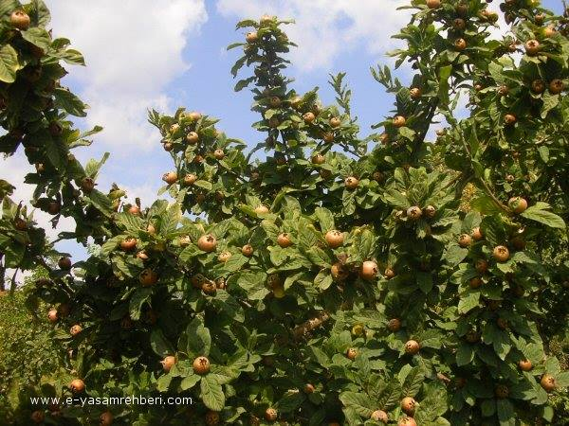

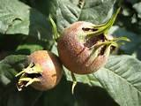

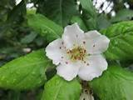

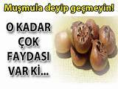

Bizim bağda harım kenarlarında sekiz on ağaç Muşmula ağacı vardı. Onların çoğunun meyvesini toplamazdık Babam "Onlar kurdun kuşun hakkı," derdi. Aslında Uşak'ta her ailenin nerde ise bir bağı olmasına karşı bağlarından ekonomik beklentisi olan üç beş aileyi geçmiyordu. Bağlardan sağlanan meyveler eş dostla birlikte yemek içindi. Şu anda İzmir'in bir köyünde ki evimin bahçesine diğer ağaçların arasına bir de MUŞMULA ağacı diktim. Ama daha BEBEK... Umarım seneye meyve verir. Canım çekti. Geçen hafta pazardan para verdim . Muşmula=Beşbıyık=Döngel aldım. Aldım ama çok gücüme gitti. Eş dostla bağın haramından toplanıp yenen Muşmula para ile mi alınır.Allahım ne günlere kaldık . Daha beterini görmemek için kurdun kuşun ,otun çöpün çevrenin değerini, ne zaman bileceğiz.? Haaa... bir de şunu anlatayım. Işıklar içinde yatan Sayın Ecevit'in "Kumar borcu olmayan dört Millet Vekili arıyorum," dediği günlerde Aydın'da açık hava toplantısına Uşak'tan bir minibüse yirmi kadar dostu götürmüştüm. Oğlum dört beş yaşlarında idi. Bir sepete bir kaç gün önce bağdan topladığım beş altı kilo Beşbıyık doldurmuştum .Aydın'a gelip giderken bolca Muşmula=Beşbıyık=Döngel yemıştik.. Çok ta hoşumuza gitmişti. Dört beş yaşlarında ki oğlum sormuştu. "Baba bunu adı ne?" diye..... Onu yanıtladım. "ÇEKİRDEKLİ ÇUKULATA," diyerek. Bilginiz olsun siz siz olun şu anda katkı maddeleri ile şişirilmiş marketlerde ki ÇAKMA ÇUKULATA yerine bir de ÇEKİRDEKLİ ÇUKULATA yer misiniz?. İnanın çok güzel oluyor. Tüm güzelliklerin kaybolmadan tüm insanların olması dileği ile . . .
---- Yılmaz Sunucu -----

